NICOLEXIM TRAVEL
Bucuresti Bd.Decebal nr.14 Fax/Tel:021.3234273;021.3212391 e.mail:nicoleximtravel@nicoleximtravel.ro;nicoleximtravel@rdslink.ro

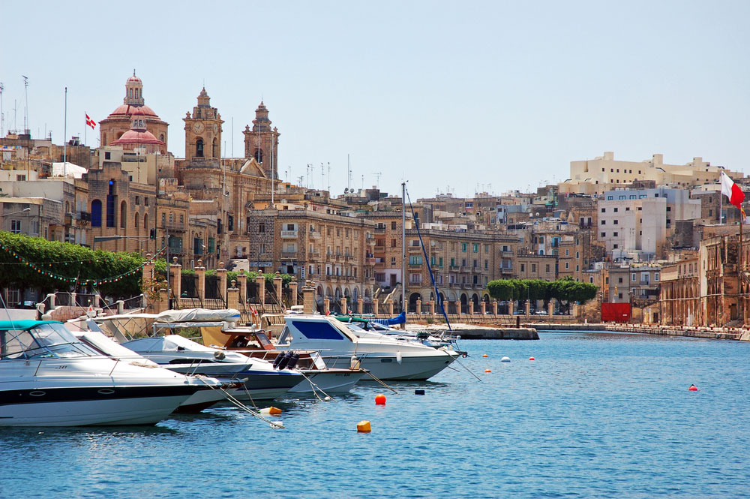

Copilul calatoreste gratuit in MALTA
CHARTER BUCURESTI-MALTA-BUCURESTI (7 NOPTI)

PERGOLA 4*- MELLIEHA
PLECARI | Tarif pachet (BB) | EBD  (BB) | HB | Supl. Single | Tarif pachet A 3-a pers.  (BB) | EBD a 3 a persoana  (BB) | Copii  2-12,99 ani  (BB)
05.05; 12.05; 19.05 | 415 | 380 | 75 | 130 | 415 | 380 | GRATUIT
26.05; 02.06; 09.06; 16.06; 23.06 | 417 | 382 | 75 | 130 | 417 | 382 | GRATUIT
30.06; 07.07; 14.07; 21.07 | 488 | 445 | 75 | 130 | 488 | 445 | GRATUIT
28.07; 04.08; 11.08; 18.08; 25.08 | 517 | 470 | 75 | 150 | 517 | 470 | GRATUIT
01.09; 08.09; 15.09; 22.09; 29.09 | 502 | 457 | 75 | 130 | 502 | 457 | GRATUIT
06.10; 13.10; 20.10 | 427 | 391 | 75 | 130 | 427 | 391 | GRATUIT
Tarifele sunt exprimate in euro/pers-loc in cam dbl
EBD valabil daca rezervarea se face pana la data de 14.04.2016
Tarif pachet este valabil daca rezervarea se face incepand cu data de 15.04.2016

Solana 4*- MELLIEHA
PLECARI | Tarif pachet (BB) | EBD  (BB) | HB | Supl. Single | Tarif pachet A 3-a pers.  (BB) | EBD a 3 a persoana  (BB) | Copii  2-12,99 ani  (BB)
05.05; 12.05; 19.05 | 423 | 387 | 75 | 120 | 423 | 387 | GRATUIT
26.05; 02.06; 09.06; 16.06; 23.06 | 431 | 394 | 75 | 120 | 431 | 394 | GRATUIT
30.06; 07.07; 14.07; 21.07 | 497 | 452 | 75 | 140 | 497 | 452 | GRATUIT
28.07; 04.08; 11.08; 18.08; 25.08 | 529 | 481 | 75 | 150 | 529 | 481 | GRATUIT
01.09; 08.09; 15.09; 22.09; 29.09 | 508 | 462 | 75 | 140 | 508 | 462 | GRATUIT
06.10; 13.10; 20.10 | 439 | 401 | 75 | 120 | 439 | 401 | GRATUIT
Tarifele sunt exprimate in euro/pers-loc in cam dbl
EBD valabil daca rezervarea se face pana la data de 14.04.2016
Tarif pachet este valabil daca rezervarea se face incepand cu data de 15.04.2016

Copilul calatoreste gratis- pentru aceasta conditie copilul trebuie sa stea cazat in camera cu doi adulti;
copilul are gratuitate la cazare cu mic dejun, pentru demipensiune va plati suplimentul HB

NOTE:
1. TARIFELE SUNT EXPRIMATE IN EURO SI SUNT PE PERSOANA.
2. TARIFELE PENTRU COPII SUNT VALABILE DACA STAU IN CAMERA CU 2 ADULTI
3. PRESCURTARI: EBD = Reducere de Early Booking; BB = mic dejun; HB = demipensiune;
4. SUPLIMENTUL DE DEMIPENSIUNE (HB) INCLUDE 7 CINE
5. REZERVARILE EBD TREBUIESC ACHITATE ASTFEL : MINIM 30% AVANS PLATIT OBLIGATORIU LA REZERVARE SI INTEGRAL PANA LA 14.04.2016
6. TARIFUL PACHET ESTE VALABIL PENTRU REZERVARI EFECTUATE INCEPAND CU DATA DE 15.04.2016: 40% AVANS PLATIT OBLIGATORIU LA REZERVARE SI RESTUL CU O LUNA INAINTE DE PLECARE
7. Orice modificare la rezervare – nume, perioada (cu maxim doua saptamani inainte de plecare),, hotel (daca este posibil) sau decomandari partiale (nu anularea rezervarii) – se face contra unei taxe de 50 euro;

TARIFUL PE PACHET INCLUDE:
- 7 NOPTI CAZARE (cu regimul de masa specificat) / 7 ZILE
- AVION CHARTER BUCURESTI/ MALTA/BUCURESTI – AIR MALTA: Airbus (168/ 180 locuri)
- ASISTENTA TURISTICA IN LIMBA ROMANA
- BAGAJ DE CALA 20 KG / PERSOANA
- BAGAJ DE MANA 10 KG / PERSOANA
- O EXCURSIE LOCALA

NU SUNT INCLUSE:
- Taxe Aeroport- 95 EURO / PERS.handling inclus – obligatorii (inclusiv copii) / COPIII 0-1,99 ANI (INFANTI) platesc 25 euro
- TRANSFER AEROPORT – HOTEL SI RETUR: 10 EURO/ PERSOANA/ DUS-INTORS
- Asigurarea Medicala – 36 LEI - optionala
- Asigurare turist plus premium (recomandata) - 71 lei (valabila pentru 8 zile)
- BAUTURILE LA SUPLIMENTUL DE MASA

PLECARILE SE VOR DESFASURA CONFORM ORARULUI DE MAI JOS (ORAR ESTIMATIV): -
Oras | Aeroport | Plecare spre Malta | Sosire in Malta | Plecare din Malta | Sosire in tara | Numar Zbor
Bucuresti | OTOPENI | 17.50 | 19.00 | 13.50 | 17.00 | KM7527/7526

EXCURSII OPTIONALE:
1. TURUL INSULEI GOZO – 60 EURO ( COPII 35 EURO ) - ( ferryboat si lunch inclus )
“ESENTELE TARI SUNT IN STICLUTE MICI”; Aceiasi parere o veti avea dupa ce vom vizita mica GOZO. 1: “GOLFUL NIMFELOR” , Xlendi, sat pescaresc, tronat de singurul izvor din Malta, gazda noastra pentru masa de pranz. 2: Fontana oprire SHOPPING. 3. Biserica, basilica, facatoare de minuni “TA’ PINU”.
Un tur cu autocarul prin locuri in care s-a “ratacit” si Ulise. 4: “FEREASTRA ALBASTRA”, loc feeric unde marea, de un albastru turcoaz, si stancile aramii ne vor da un spectacol de neuitat. (Optional: plimbarea cu barca: 3,5 euro si timp de baie in mare).
2. TURUL VALLETTA / MDINA / MOSTA – 45 EURO ( COPII 25 EURO )
Tur de forta in istoria insulei de la granita maritima dintre Occident si Orient dar si intre Europa si Africa. Istorie, politica, razboi, arta, stiinta, religie si contraste intre popoare si culturi. Trei orase, fiecare cu istoria lui. Valletta oras modern dar vechi de peste 400 ani cu obiective: CoCatedrala Sf. Ioan, Palatul Marilor Maestri si Gradinile Barrakka. Vizitam apoi Mdina, fosta capitala a Maltei, cu Catedrala Sf. Paul, si cetatea locuita, “Orasul Tacerii”. Aici veti recunoaste poate scene din filme ca “Gladiatorul” si “Contele de Monte Cristo”. Vom incheia ziua cu Mosta, unde vom fi incantati de cea mai masiva constructie bisericeasca din Malta: Domul Bisericii Sf. Maria.
3. FESTA – 15 EURO
Maltezii sunt un popor care imbina obiceiuri vechi pagane cu sarbatori religioase. Fiecare orasel sau sat, chiar daca are doar 1000 de locuitori, are macar o zi pe timp de vara in care sarbatoresc un sfant sau un eveniment. Noi vom merge sa petrecem cu ei la aceaste sarbatori. Acolo veti vedea defilari cu fanfara, chioscuri cu bunatati, lumini, statui, procesiuni si focuri de artificii cum n-ati vazut vreodata.
4. TURUL MALTEI – CROAZIERA – 50 EURO ( COPII 30 EURO ) - lunch inclus
O excursie relaxanta, care va va dezvalui frumusetea falezelor, grotelor si porturilor malteze, la care nu veti avea nevoie de asistenta turistica. Turul Maltei va va oferi si un pranz la bordul navei cand aceasta va fi ancorata in faimoasa Laguna Albastra din insula Comino. Aici veti avea ocazia sa innotati in cea mai cristalina apa a Mediteranei si sa va bucurati de soare pentru 2 ore cel putin.
5. VITTORIOSA, GROTA ALBASTRA, TEMPLE MEGALITICE – ADULTI 35 EURO (COPII 25 EURO) – BILETELE LA OBIECTIVE INCLUSE IN PRET (plimbarea cu barca nu este inclusa in pret – 7 euro / 3,5 euro pt. copii)
Prima lectie de geologie, preistorie dar si istorie. Vittoriosa este orasul cetate care a dus faima cavalerilor ioaniti. Geologie; Grota Albastra, vizibila de pe faleza sau din barca (daca marea permite), similara cu cea din Capri. Preistorie; templele din Hagar Qim, unde primii oameni ce au locuit in Malta acum 7000 de ani au incantat zeii cu pietre ridicate spre cer.
6. TURUL SICILIEI – 150 EURO (COPII 90 EURO) (catamaran inclus)
Vom traversa marea cu peste 60 km/ora, astfel ca in maxim 2 ore ajungem in POZZALLO, port din sudul Siciliei. Un autocar modern, ne va indrepta pe coasta de Est spre Nordul insulei aproape de Messina, pentru a vizita Perla Mediteranei: TAORMINA, cu frumoasele ei strazi, gradini si vestigii grecesti si romane. In functie de vreme, la intoarcere vom alege intre: cel mai mare vulcan al Europei – ETNA (daca vremea e buna) unde vom ajunge la altitudinea de 2000 m sau bijuteria baroca a secolului XVII, orasul NOTO.
NICOLEXIM TRAVEL
www.nicoleximtravel.ro
Bucuresti Bd.Decebal nr.14 Fax/Tel:3234273;3212391 e.mail:nicoleximtravel@nicoleximtravel.ro;nicoleximtravel@rdslink.ro
__________________________________________________________________________________

